5KW光伏储能发电教学系统
一、项目概况
1.1 项目背景
上海某大学规划建设一套小型光伏储能发电教学系统，一方面可作为学生教学实践的平台，另一方面为校内实验室负荷进行供电，尽量减少对市电的依赖，实现节能减排的目的，同时在具有示范意义。该光伏储能发电系统利用校内的建筑屋顶建设光伏系统，为教学楼内的实验室负荷供电，白天负荷较小，晚上学生自习时负荷较大，总负载不超过5kW；上海当地日照资源丰富，日照峰值时间3.5-4h，晚间备电时间约2小时,考虑系统容量，光伏组件容量设计为：5kWp,储能系统容量为：10kWh。
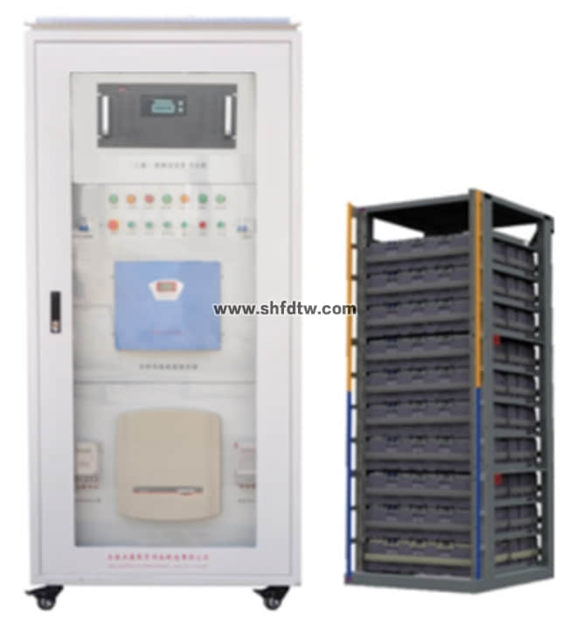

1.2 项目意义
建设光伏储能发电系统主要实现目的如下：
➢为教学提供实践应用平台；
➢为学校实验室负载供电，节省电费支出；
➢鼓励低碳技术的应用，节能减排，保护生态环境，在校内启到示范效应；
二、光伏储能发电系统设计
5KW光伏储能发电系统主要由光伏子单元、储能子单元、电网接入装置和能量管理系统四大部分构成，系统主要设备包括：
(1) 储能电池
(2) BMS系统
(3) 电池控制系统
(4) 储能逆变器
(5) 光伏组件
(6) 汇流箱
(7) 通讯装置
(8) 防雷及接地装置
(9) 设备之间的连接电缆（包括直流侧和交流侧）
2.1 光储系统拓扑图
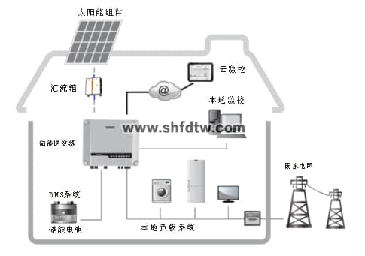
图1 ：光伏储能系统拓扑图
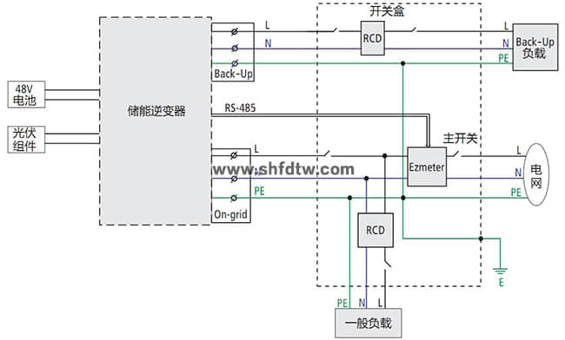

图2 ：光伏储能系统接线图

2.2 系统运行原理
控制原则如下：
➢白天，光伏系统发电优先给实验室内负载供电，当光伏发电功率大于负荷功率时多余电能储存在蓄电池中，当光伏发电功率小于负荷功率时，储能电池和光伏发电一起给负载供电；

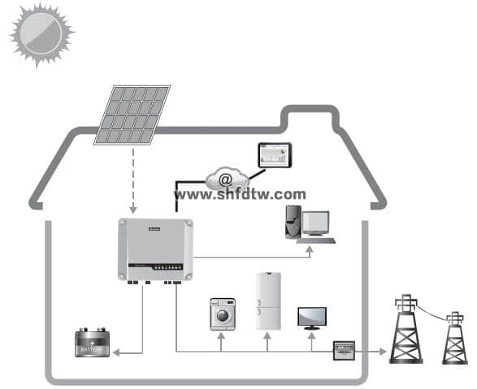

➢夜晚，光伏侧直流停机，由储能电池通过储能逆变器单独给负载供电，当电池剩余容量（SOC）放到设定值，系统自动切入电网，由电网给负载供电，根据需求，电网可以通过储能逆变器给电池充电，也可以不充电；

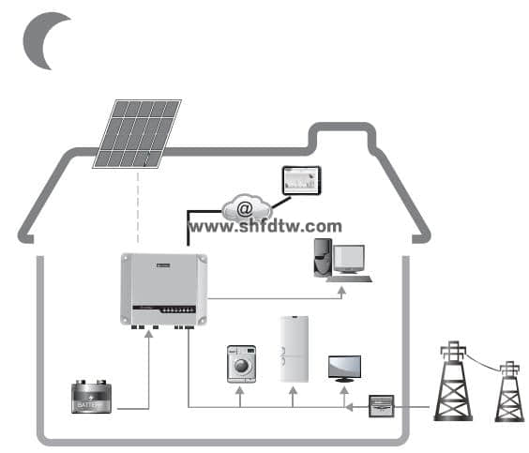

➢当电网出现故障时，光储系统自动切换至离网运行模式，由光伏电池和储能电池同时向负载供电；

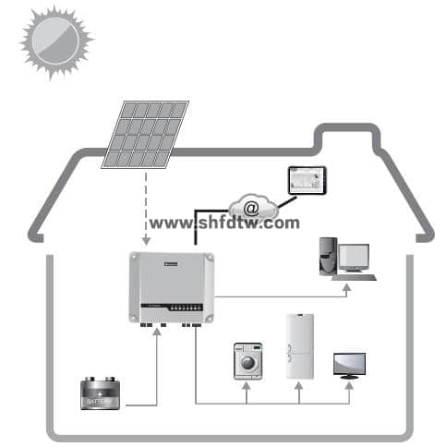

➢电网可以向储能电池充电，充电功率及充电时间可调；

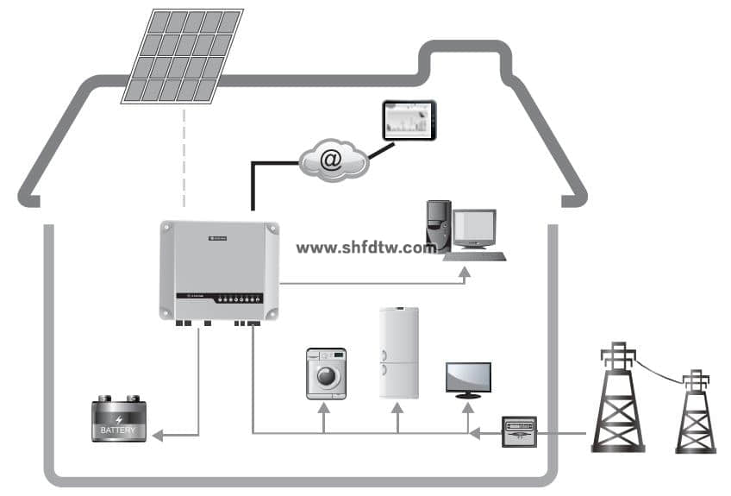

三、主要设备配置表
表1：该系统配置按照夜晚2小时供电要求，备单元配置如下
序号 | 设备名称 | 型号规格 | 数量 | 单位 | 备注
储能系统
1 | 储能逆变器 | SW5048D-ES | 1 | 台 | 单相交流输出，额定功率5kW
2 | 磷酸铁锂锂电池 | 10kWh | 1 | 套 | 选用3.2V 100Ah电芯，16节进行串联，含BMS系统及电池模组
光伏系统
1 | 265Wp多晶硅组件（60片） | 265Wp | 20 | 块 | 10串2并,共5.3kWp
2 | 光伏汇流箱 | PVS-4M | 1 | 台 | 4汇1汇流箱

四、系统主要设备功能参数介绍
4.1储能逆变器功能介绍

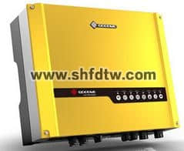
SY4850D-ES外观图
4.1.1 产品主电路
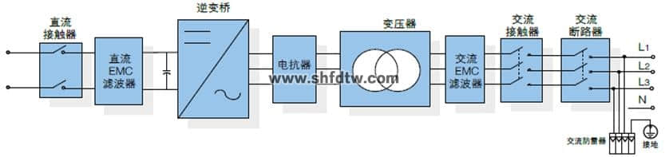

主电路框图
产品主电路采用双向PWM逆变电路及相应的控制电路、保护和监控电路。直流侧由缓冲电阻、防反二极管和直流接触器组成了直流侧缓冲电路，当初始连接各种电池时对直流母线电容进行缓冲。主电路电源可有交直两用供电，以使系统在电池或电网有电时都可以工作。
4.1.2 产品特点
1）技术领先，全面满足电网或负荷的接入与控制要求
具有并网充放电、独立逆变功能，适合各种应用场合
具有并网和离网并联功能，良好的扩容性
可与多种蓄电池接口，具有多种充放电工作模式
可以实时接受系统调度指令和BMS指令，通讯方式有RS485、CAN、以太网
无功功率可调，功率因数范围超前0.9至滞后0.9
直流电压范围，支持低压48V蓄电池输入
110%额定输出功率可实现长时间运行
2）高效节能，更集成，更好的客户体验
正面维护，可靠墙安装，安装维护更方便，降低维护成本
防护等级为IP21，具有防滴水功能，具备防凝露功能
高效PWM调制算法，降低开关损耗
3）更多优点
双电源冗余供电方案提升系统可靠性
完善的保护及故障告警系统，更加安全可靠
采用动态图形液晶界面，提供友好的操作体验
-25℃~+55℃可连续满功率运行
适应高海拔恶劣环境，可长期连续、可靠运行
支持离网主动运行功能
适合共直流母线系统和共交流母线系统
4.1.3 产品技术指标

直流侧
最大直流功率 | 5KW
最大直流电压 | 580V
工作电压范围 | 125~550V
最低直流电压 | 125V
最大直流电流 | 11A
交流侧
额定功率 | 5KW
最大交流侧功率 | 5.5kVA（长时间运行）
最大交流电流 | 20A
最大总谐波失真 | <3%(额定功率时)
额定电网电压 | 220V
允许电网电压范围 | 180~265V
额定电网频率 | 50/60Hz
允许电网频率范围 | 47~52Hz/57~62Hz
额定功率下的功率因数 | >0.99
隔离变压器 | 具备
直流电流分量 | <0.5%额定输出电流
功率因数可调范围 | 0.9（超前）~0.9（滞后）
独立逆变电压范围 | 230V
独立逆变输出电压失真度 | <3%（线性负载）
带不平衡负载能力 | 100%
独立逆变电压过渡变动范围 | 10％以内（电阻负载0%⇔100%）
独立逆变峰值系数(CF) | 3:1
效率
最大效率 | 97.6%
保护
直流侧断路设备 | 断路器
直流过压保护 | 具备
极性反接保护 | 具备
绝缘阻抗侦测 | 具备
交流过压保护 | 具备
孤岛保护 | 具备
模块温度保护 | 具备
常规数据
体积（宽 / 高 / 厚） | 516 × 440 × 184 mm
重量 | 30kg
运行温度范围 | -25~+60℃
停机自耗电 | <5W
冷却方式 | 自然对流
防护等级 | IP65
相对湿度 （无冷凝） | 0~95%，无冷凝
最高海拔 | 2000m
显示屏 | LED&APP
BMS通讯方式 | USB2.0、Wifi
4.1.3 工作逻辑架构

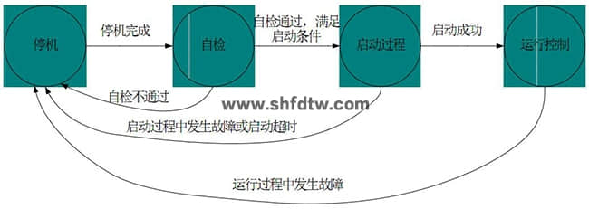

a.——并网发电、离网备用功能
电网供电时，储能逆变器并网工作在恒压模式，维持蓄电池SOC在一定水平，光伏逆变器并网发电
微网供电时，储能逆变器工作在独立逆变模式建网，光伏逆变器并网工作，光伏发电大于负载时，光伏优先供负载供电，剩余电力给电池充电；光伏发电小于负载时，储能和光伏共同为负载供电。
可选择电网优先或微网优先，根据选择的模式进行供电逻辑切换
触摸屏控制启动、停止和参数设置
b. ——电网（或柴油机）、微网切换功能
电网供电时，当电池组SOC超过设定值时，储能逆变器和光伏逆变器不工作；当电池组SOC不足时，储能逆变器独立逆变建网，光伏逆变器并网工作，给电池组充电。
微网供电时，储能逆变器工作在独立逆变模式建网，光伏逆变器并网工作，光伏发电大于负载时，光伏优先供负载供电，剩余电力给电池充电；光伏发电小于负载时，储能和光伏共同为负载供电。
可选择电网优先或微网优先，根据选择的模式进行供电逻辑切换
触摸屏控制启动、停止和参数设置

4.2磷酸铁锂电池性能介绍
4.2.1磷酸锂电池介绍
磷酸铁锂电池，是指用磷酸铁锂作为正极材料的锂离子电池，磷酸铁锂晶体中的P-O键稳固，难以分解，即便在高温或过充时也不会像钴酸锂一样结构崩塌发热或是形成强氧化性物质，因此拥有良好的安全性。
1．安全性领先
材料/电芯级6重安全装置，开关盒系统级双重保护回路，确保系统安全性；从电芯到系统具有全球级安全性权威认证：UL1642、UN38.3、UL1973、VDE、JET。
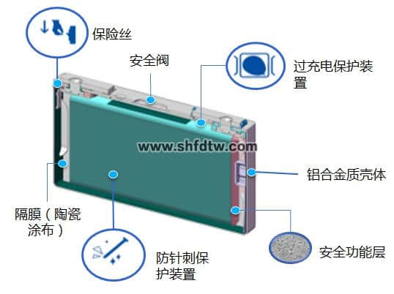
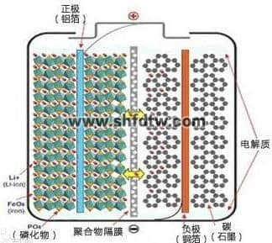

内置可靠的安全阀，当过充电或温度急剧上升时，伴随者副反应发生，单体内压增加到一定值，安全阀自动开启泄气，防止电池鼓胀或爆炸 ；
隔膜采用耐高温陶瓷涂布技术，防止由枝晶或电池遭冲击时造成的内部短路，高温时切断锂离子传输通道。
内置正极保险丝（即正极通过熔丝与外壳相连），当电池短路或过充电等意外时，内置正极保险丝熔断，起保护作用；
负极具有过充电的保护装置OSD，过充电等滥用情况下，单体内部气压上升，诱发OSD变形，充电电流迂回至壳体回路，促使正极保险丝熔断，切断充电回路；
正极性铝质方形外壳，具有良好的导热散热性能，又能阻止表面腐蚀，在长期使用时避免电解质的泄漏；
壳体内置放针刺保护层（NSD），当外壳被尖锐硬物刺穿时，NSD层提前与壳体形成回路，降低电芯短路风险。
回路断路器可避免电池组因外部短路造成的损害。
2．优异的电化学性能
循环寿命长、耐受性强，良好的高低温性能；
圆形电芯设计，极高的电解液量和电解液保持率（相比较软包电池），确保单体电芯在25℃下，@0.5C1C、DOD100%、 EOL80%循环次数高于4000次，同款产品已大批量应用在电动车领域，其性能也获得多家车企的验证，该产品储能领域应用，建议放电倍率在0.5C以下，预期其循环寿命远高于6000次。
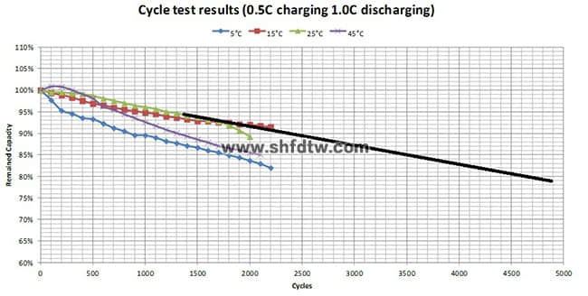

3．剩余容量无瞬间跌落特性
EOL低于50%，放电性能仍能预测；
圆形电芯设计极高的电解液保持率，电池生命周期内不存在电解液的干涸（与软包电池相比），即使容量衰减到50%，剩余容量不会出现“瞬间跌落”现象。意味着更长的资产利用率和更高的投资回报率。

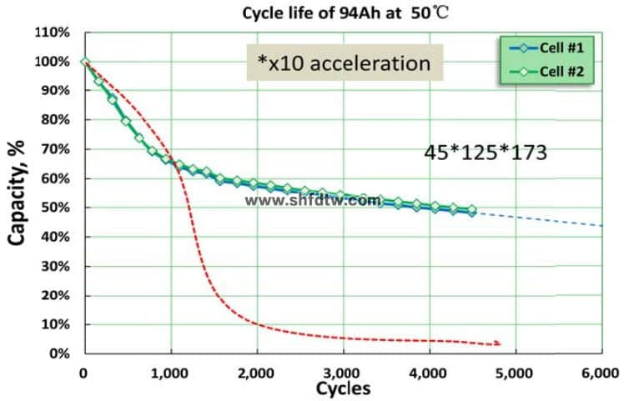

4．系统适用性强
圆形铝壳电芯、标准化模组、通用型机架设计，便于规模化生产组装，灵活的系统组合，可满足各种定制化需要；
宽广的系统电压范围，通过不同的串联组合可提供不同电压等级的电池系统。
宽广的系统容量范围，通用型机架式并联组合可提供容量多样式电池系统。可以有几十千瓦到几兆的范围供选择。
5．系统易于安装、维护
系统部件模块化设计，标准机架安装，全部接线端子前端设计，易于安装维护。

4.2.2磷酸铁锂电池系统参数
序 号 | 项 目 |  | 参 数 及 要 求
1 | 电池信息 | 电池规格型号 | 50V100Ah
2 | 电池信息 | 标称容量 | 100Ah
3 | 电池信息 | 电池模块标称电压 | 50V
4 | 电池信息 | 单体电池标称电压 | 3.2V
5 | 电池信息 | 电池模块的单体组合方式 | 16串
6 | 电池信息 | 电池模块重量（kg） | ≈65
7 | 充电参数 | 最大充电电流（A） | 50
8 | 充电参数 | 电池模块充电电压范围（V） | 40～58.4
9 | 充电参数 | 电池模块充电截止电压 | 58.4V
10 | 充电参数 | 标准充电方法 | 20A均充至58.4V-58.4V浮充
11 | 充电参数 | 电池模块充电时间 | 5~6h（20A）
12 | 放电参数 | 最大放电电流（A） | 100
13 | 放电参数 | 电池模块放电电压范围（V） | 40～58.4
14 | 放电参数 | 电池模块放电截止电压 | 40V
15 | 放电参数 | 单体电池放电截止电压 | 2.5V
16 | 短路保护参数 | 短路保护电流(A) | 250A
17 | 短路保护参数 | 短路保护延迟时间(us) | 500
18 | 短路保护参数 | 短路保护恢复方式 | 连接充电器
19 | 自耗及休眠参数 | 工作时电路内部消耗(mA) | ≤70
20 | 自耗及休眠参数 | 休眠时内部消耗(uA) | ≤2000
21 | 外壳 | 外壳材质 | 镀锌钢板,表面喷塑
22 | 电池组  外形尺寸 | 高度（mm） | 175
23 | 电池组  外形尺寸 | 宽度（mm） | 482(带挂耳总宽度)，440（箱体）
24 | 电池组  外形尺寸 | 长度（mm） | 593（箱体深度）
25 | 机箱尺寸 | 长*宽*高 | 600*620*890mm
26 | 设备重量 |  | 150KG （含电池）
27 | 数据测量精度 | 电压(mV) | 5
28 | 数据测量精度 | 电流（mA） | 100
29 | 数据测量精度 | 温度（℃） | 1
30 | 数据测量精度 | 容量（mAh） | 100
31 | 工作及存贮 | 工作温度 | 充电：0～45℃；放电：-20～60℃
32 | 工作及存贮 | 存贮温度 | -10～35℃
33 | 工作及存贮 | 相对湿度 | 5%～85%
34 | 管理系统（BMS） | 管理系统功能 | 单体电压管理、总电压管理、充放电温度管理、充放电流管理、电池均衡管理、过充保护、过放保护、过温保护、过流保护、短路保护等。

BMS介绍
磷酸铁锂电池系统的BMS系统分三级管理，分别为托盘BMS(Tray BMS)、机柜BMS (Rack BMS)、系统BMS(System BMS),每级BMS主要功能如下：

Tray BMS (TBMS，托盘级，控制20个单体电芯，内置在模组内) : 监测单体电芯的电压、温度和单个托盘的总电压， 并通过CAN协议向上级BMS实时传递以上信息，能够控制单体电芯的电压均衡性。

Rack BMS (RBMS，机架级，控制10个或多个TBMS，内置在开关盒内)： 检测整组电池的总电压、总电流，并通过CAN协议向上级BMS实时传递以上信息。 能够显示电池充放电时容量、健康状态，对功率的预测、内阻的计算。控制继电开关和盘级单元电压的均衡性。

System BMS (SBMS,系统级，最多控制48个RBMS)： 收集下级RBMS信息，能够实时对电池剩余容量、健康状况进行预估，功率的预测、内阻的计算。通过RS-485或Modbus-TCP/IP 的方式与上位和外部系统进行通信。

每级BMS实现功能如下

功能 |  | System BMS | Rack BMS | Tray BMS
检测 | Rack 电压/电流 | - | ○ | -
检测 | Cell 电压/温度 | - | - | ○
检测 | Module 电压 | - | - | ○
计算 | 容量估计 | ○ | ○ | -
计算 | 健康状况估计 | ○ | ○ | -
计算 | 功率预测 | ○ | ○ | -
计算 | 电阻计算 | ○ | ○ | -
控制 | 风扇控制 | - | - | ○
控制 | 开关控制 | - | ○ | -
控制 | 电压平衡 | - | ○ | ○
通信 | CAN | ○ | ○ | ○
通信 | RS-485 or Modbus-TCP/IP | ○ | - | -

4.3PVS-4M汇流箱性能介绍

为了减少光伏阵列到直流变换器之间的连接线，方便维护，提高系统的可靠性，需要光伏阵列与直流变换器之间配置光伏阵列汇流箱。
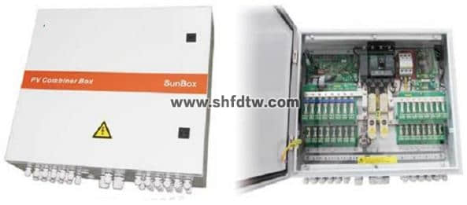
本项目使用的汇流箱为我公司自主研发设备，已在多个电站运用，效果极佳，光伏阵列汇流箱型号为PVS-4M。光伏组串输入路数为4路：
(1)该汇流箱具有以下特点：
冷轧钢板，防护等级IP65，满足室外安装的要求，可直接挂在电池支架上；
可同时接入4路光伏组串，每路光伏组串的最大开路电压可达DC1000V；
每路光伏组串输入回路的正负极都配置高压直流熔丝，其耐压值可达DC1000V，额定电流为15A；
直流汇流输出的正极对地、负极对地、正负极之间配有光伏专用防雷器；
直流汇流的输出端配有可分断的直流断路器；
防雷器失效报警；
直流拉弧检测及切断输出功能。
五、监控及通讯装置
系统配置1 套监控装置，配置光伏并网系统专用网络版监测软件，采用 USB2.0 或 Wifi通讯方式，可以连续每天 24 小时对所有的系统运行状态和数据进行监测。
5.1 监控软件功能
实时显示电站的当前发电总功率、日总发电量、累计总发电量、累计CO2 总减排量以及每天发电功率曲线图；
可查看运行参数，主要包括：
a. 直流电压
b. 直流电流
c. 交流电压
d. 交流电流
e. 逆变器机内温度
f. 时钟
g. 频率
h. 当前发电功率
i. 日发电量
j. 累计发电量
k. 累计CO2 减排量
l. 每天发电功率曲线图
监控所有设备的运行状态，采用声光报警方式提示设备出现故障，可查看故障原因及故障时间，监控的故障信息至少因包括以下内容：
a. 电网电压过高
b. 电网电压过低
c. 电网频率过高
d. 电网频率过低
e. 直流电压过高
f. 逆变器过载
g. 逆变器过热
h. 逆变器短路
i. DSP 故障
J. 通讯失败
监控软件具有集成环境监测功能，能实现环境监测功能，主要包括日照强度、风速、风向、和温度等参量。
可每隔5 分钟存储一次电站所有运行数据，包括环境数据。故障数据需要实时存储。
能够分别以日、月、年为单位记录和存储数据、运行事件、警告、故障信息等。
可以连续存储20 年以上的电站所有的运行数据和所有的故障纪录。
可通过监控软件对逆变器进行控制，可以以电子表格的形式存储运行数据，并可以图表的形式显示电站的运行情况。
BMS系统终端可查看数据信息内容
单体电压管理、总电压管理、充放电温度管理、充放电流管理、电池均衡管理、过充保护、过放保护、过温保护、过流保护、短路保护等。
5.2 监控系统介绍
系统所采用的逆变器配置Wifi卡，PMB能保存传感器的所有重要数据。同时配备RS485、RS232、USB和以太网标准接口。可以选择使用wifi和USB2.0免费的监控软件能够通过电脑及移动终端清晰直观的查看输出数据，您可以在任何时候查看光伏电站的太阳能产量和公共电网的供电量情况。
文件菜单
单击文件→数据导入导出，可进入该子菜单，选择开始日期与结束日期后将变器工作数据导出到指定文件目录。
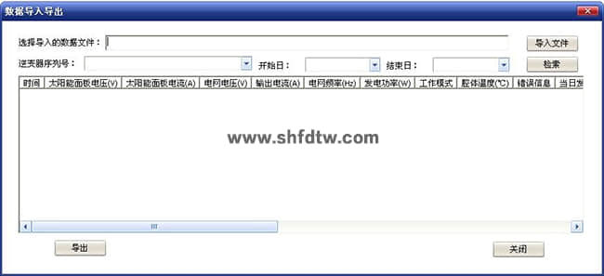
单击文件→错误数据导出，可进入该子菜单，选择开始日期与结束日期后将变器工作数据导出到指定文件目录。
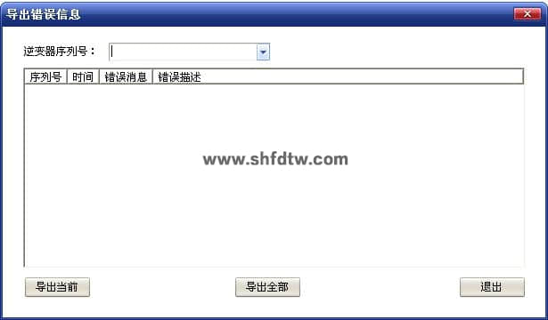
采集器配置菜单
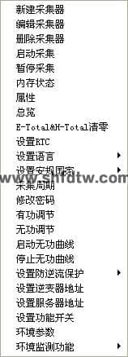
逆变器配置菜单
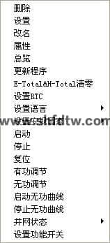
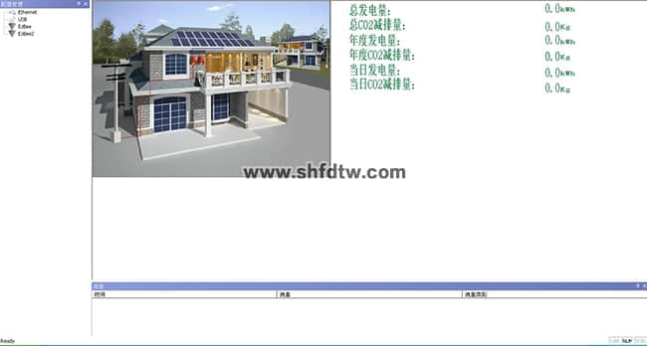
系统主界面
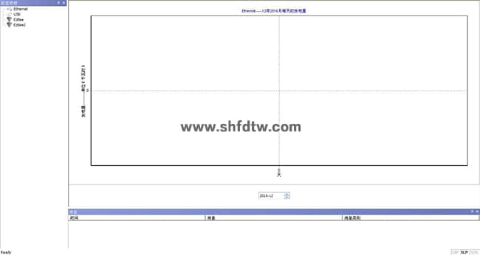
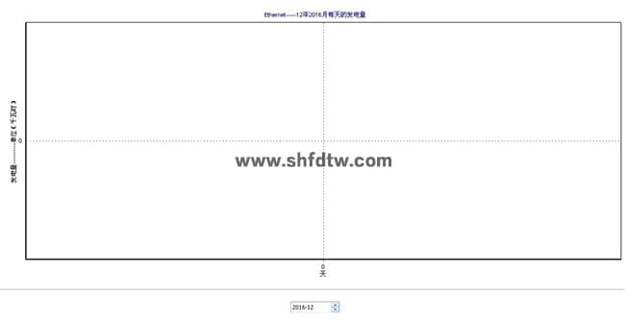
当日发电量图示
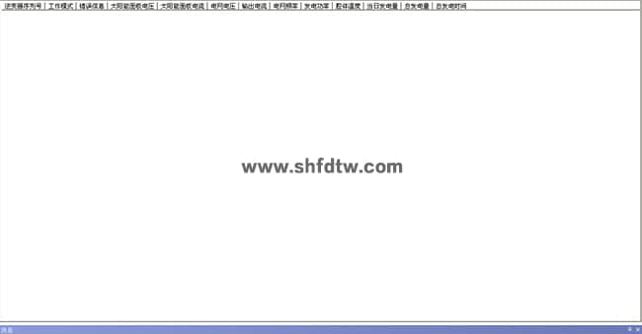
单站逆变器信息查询
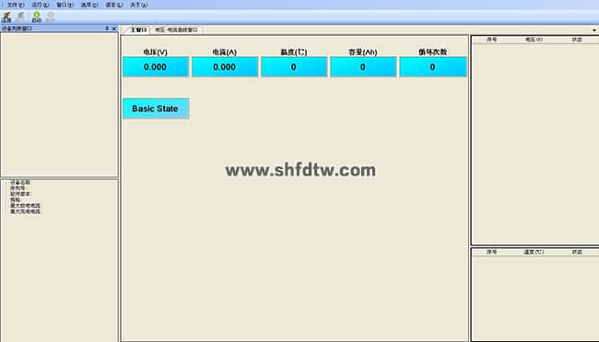
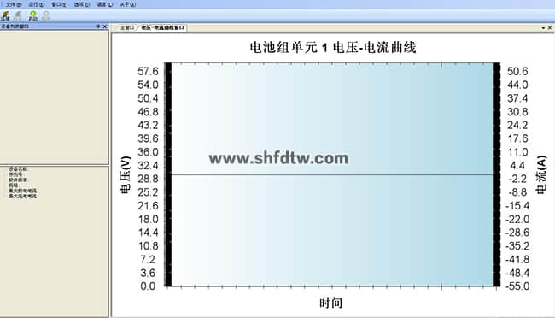
光伏系统监控软件运行界面

六、环境监测仪
本系统配置 1套环境监测仪(如下图所示)，用来监测现场的环境情况：
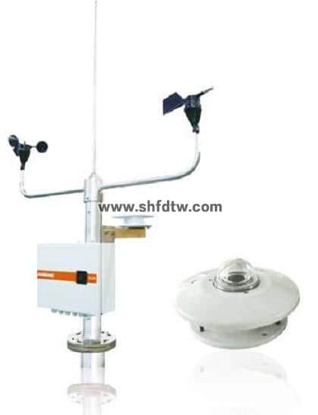

该装置由风速传感器、风向传感器、日照辐射表、测温探头、控制盒及支架组成，适用于气象、军事、航空、海港、环保、工业、农业、交通等部门测量水平风参量及太阳辐射能量的测量。可测量环境温度、风速、风向和辐射强度等参量，其 RS485 通讯接口可接入并网监控装置的监测系统，实时记录环境数据。

七、主要教学实训内容
7.1 光伏能量变换实验
实验1、光伏阵列单元组成原理
实验2、太阳能光电池能量转换组合原理
实验3、阵列电池最大功率跟踪器原理
实验4、阵列汇流与防雷接地原理
实验5、阵列结构件组合安装原理
实验6、在不同天气和日照强度下光强度对光伏转换效率的影响实验
实验7、在不同季节环境温度变换下对光伏能量转换的影响实验
7.2 光伏储能系统应用与教学
实验1、光伏储能发电系统原理结构分析
实验2、光储系统汇流、防雷原理学习与实践
实验3、锂电池组在光储系统中的应用与电能管理
实验4、（BMS）锂电池组管理系统在光储系统中的应用
实验5、（EMS）能量管理系统在光储系统的应用与重要性
实验6、（EMS）能量管理系统在中小型微电网系统中的应用
实验7、直流变换器在光储系统的应用与重要性
实验8、储能逆变器的原理分析
实验9、储能逆变器与普通逆变器应用比较
实验10、光储微网系统在无电地区、海岛应用及设计
实验11、光储微网系统在多能互补、自发自用等联网型微电网中的应用

八、系统基本配置表

序号 | 名 称 | 型 号 | 数量 | 单位 | 备 注
1 | 光伏储能发电系统控制柜 | TW-XNY02 | 1 | 台
2 | 250W太阳能电池板 | ZM250 | 20 | 块 | 和上套系统共用
3 | 光伏储能逆变器 | SY4850D-ES | 1 | 台
4 | Ezconverter 通讯模块 |  | 1 | 台
5 | 48V200Ah磷酸铁锂+电池系统柜(包含BMS，电芯，连接线缆和安装配件) | 4台48V50Ah磷酸铁锂电池家庭储能系统US2000和一台储能机柜T-300 | 4 | 组
6 | 储能机柜 | T-300 尺寸：600(w)*890(h)*620(d) | 1 | 套
7 | 光伏汇流箱 |  | 1 | 台
8 | 风速风向仪 （可选） | 环境监测 | 1 | 台
9 | 电线、电缆 |  | 1 | 套
10 | 单项电子电能表 | DDS607 | 1 | 台
11 | 光伏专用双向计量电度表 | 上/下行 | 1 | 台
12 | 计算机 （可选或自配） |  | 1 | 台
13 | 监控软件（上位机） |  | 1 | 套
14 | 手机APP软件 |  | 1 | 套
15 | 使用手册 |  | 1 | 本

